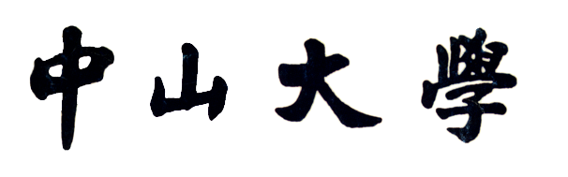
医科长学制学生二级学科阶段请假表
所在二级学科单位： （ ）年制 年级 班 学号： NO：
姓名 |  | 性别 |  | 本人联系电话
请假  时间 | 从 年 月 日起至 年 月 日止，共（ ）天。
请假  原因 | 申请人签名： 年 月 日
导师  意见 | 导师签名： 年 月 日
所在二级学科教学科意见 | 负责人签名： 年 月 日 （单位盖章）

长学制工作室制表

